F/H Educateur Spécialisé ou Educateur Jeune Enfant
St Hilaire St Mesmin CDD renouvelable 1 ETP à pourvoir le plus tôt possible

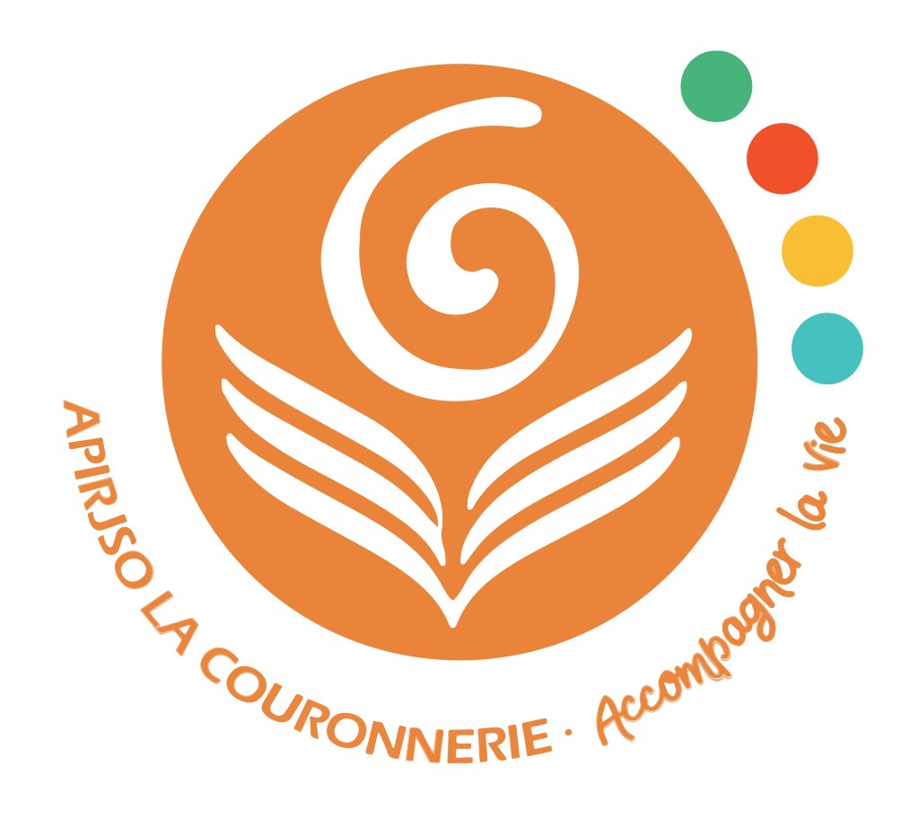
Qui sommes nous ?
L’APIRJSO LA COURONNERIE est une association qui promeut l’inclusion des personnes en situation de handicap et ne cesse de développer une offre de services innovante : service éducatif, accompagnement professionnel, familial et social.
Pour IME Les Châtelliers à St Hilaire St Mesmin, qui accompagne au quotidien des personnes atteintes de polyhandicap de 4 à 20 ans.
Niveau d'étude : DE ES ou EJE
Expérience : Débutant accepté
Lieu de la mission : Saint Hilaire Saint
Mesmin
Etablissement : IME Les Châtelliers
Poste(s) disponible(s) : 1
Statut : CDD 1 ETP
Rémunération : CCN51
Début de la mission : le plus tôt possible
Spécificité du poste: accompagnement personnes atteintes de polyhandicap

Vos missions :
- Prise en charge éducative d’enfants et d’adolescents de 4 à 20 ans
- Proposer des activités correspondant à leur projet individualisé et coordonner l’équipe d’accompagnants
- Contribuer à l’éveil, stimuler les potentialités singulières de chaque jeune et maintenir les acquis
- Promouvoir l’ouverture vers l’extérieur
Travail en transdisciplinarité avec :
des éducateurs, AS/AP/AMP ; rééducateurs, infirmiers
Horaires : planning fixe d’externat (de jour)
Vos compétences :
Empathie – Organisation - Travail d’équipe - Ouverture d’esprit – Ecoute – Créativité – Collaboration - Réactivité

